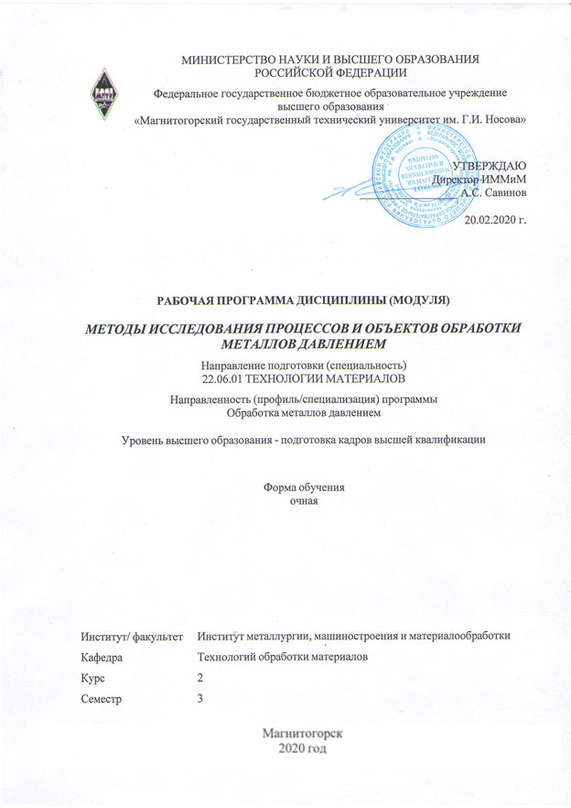

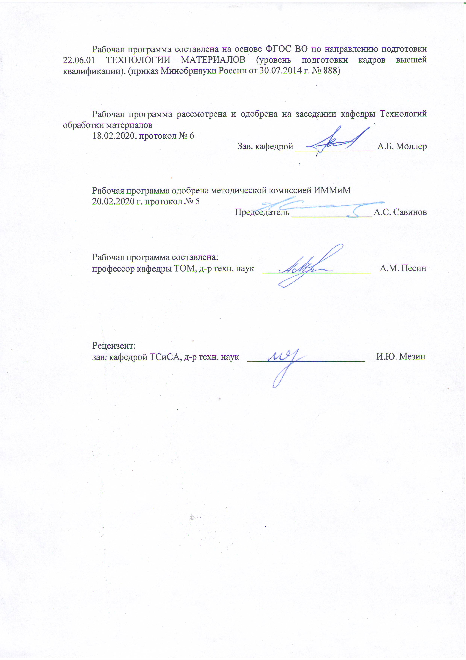

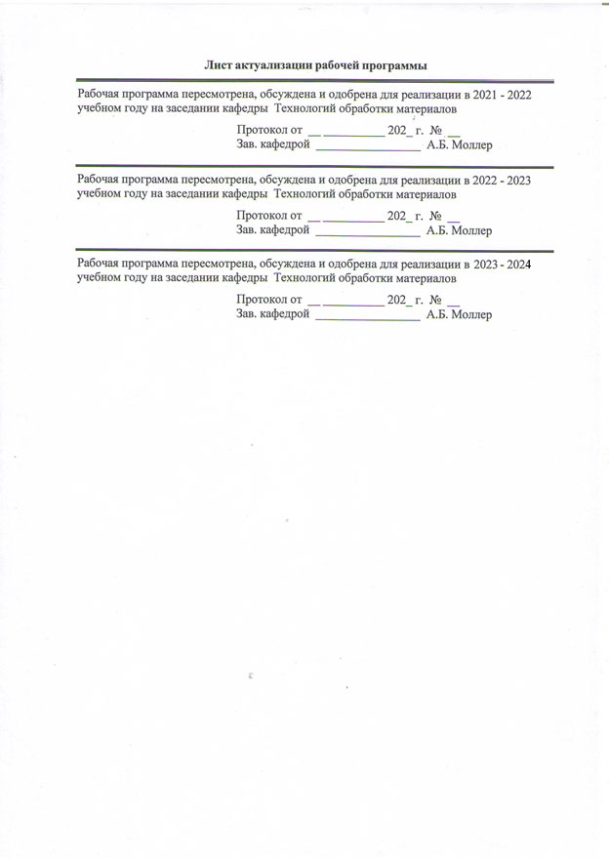

1 Цели освоения дисциплины (модуля)
Целями освоения дисциплины «Методы исследования процессов и объектов ОМД» являются: развитие у аспирантов личностных качеств, а также формирование общепрофессиональных и профессиональных компетенций в соответствии с требованиями ФГОС ВО по направлению подготовки 22.06.01 Технологии материалов.
2 Место дисциплины (модуля) в структуре образовательной программы
Дисциплина Методы исследования процессов и объектов обработки металлов давлением входит в вариативную часть учебного плана образовательной программы.
Для изучения дисциплины необходимы знания (умения, владения), сформированные в результате изучения дисциплин/ практик:
Методология и информационные технологии в научных исследованиях
Технологии производства и обработки материалов в металлургии
Научно-исследовательская деятельность и подготовка НКР
Знания (умения, владения), полученные при изучении данной дисциплины будут необходимы для изучения дисциплин/практик:
Проектирование инновационных технологий в процессах обработки металлов давлением
Энергоэффективные и материалосберегающие технологии перспективных процессов обработки металлов давлением
Спецдисциплина
3 Компетенции обучающегося, формируемые в результате освоения
дисциплины (модуля) и планируемые результаты обучения
В результате освоения дисциплины (модуля) «Методы исследования процессов и объектов обработки металлов давлением» обучающийся должен обладать следующими компетенциями:
Структурный  элемент  компетенции | Планируемые результаты обучения
ОПК-6 научно-исследовательская деятельность: способностью и готовностью выполнять расчетно-теоретические и экспериментальные исследования в качестве ведущего исполнителя с применением компьютерных технологий
Знать | аналитические, экспериментальные, вычислительные методы исследования процессов и объектов обработки металлов давлением
Уметь | выполнять исследования металлургических процессов, оборудования и металлопродукции в области ОМД, в том числе с применением методов математического моделирования
Владеть | проведения теоретических и экспериментальных исследований процессов ОМД в качестве ведущего исполнителя с применением компьютерных технологий
ОПК-9 способностью и готовностью разрабатывать технические задания и программы проведения расчетно-теоретических и экспериментальных работ
Знать | правила составления технического задания и программы проведения расчетно-теоретических и экспериментальных работ в ОМД
Уметь | разрабатывать технические задания и программы проведения расчетно-теоретических и экспериментальных работ в ОМД

Владеть | участия в качестве исполнителя при проведении НИР
ОПК-10 способностью выбирать приборы, датчики и оборудование для проведения экспериментов и регистрации их результатов
Знать | основные современные типы приборов, датчиков и оборудования, применяемые в ОМД при проведении экспериментов и регистрации их результатов
Уметь | выбирать новейшие приборы, датчики и оборудование, для проведения экспериментов и регистрации их результатов (в процессах ОМД)
Владеть | проведения научно-исследовательских работ с применением современных приборов, датчиков и оборудования, для проведения экспериментов и регистрации их результатов (в процессах ОМД)
ОПК-12 способностью и готовностью участвовать в проведении технологических экспериментов, осуществлять технологический контроль при производстве материалов и изделий
Знать | понятия и правила связанные с проведением технологических экспериментов
Уметь | осуществлять технологический контроль при производстве материалов и изделий в процессах ОМД
Владеть | проведения технологических экспериментов и исследований процессов, агрегатов и продукции для их совершенствования
ПК-2 способность и готовность исследовать структуру, механические, физические и другие свойства металлов в процессах пластической деформации
Знать | основные определения и классификацию механических, физических и других свойств металлов в процессах пластической деформации
Уметь | проводить металлографические исследования, определять основные показатели структуры металлов в процессах пластической деформации
Владеть | исследования микро и макроструктуры металлов и определения механических и физических и других свойств металлов в процессах пластической деформации

 | 4. Структура, объём и содержание дисциплины (модуля)
Общая трудоемкость дисциплины составляет 2 зачетных единиц 72 акад. часов, в том числе:
– контактная работа – 36 акад. часов:
– аудиторная – 36 акад. часов;
– внеаудиторная – 0 акад. часов
– самостоятельная работа – 36 акад. часов;

Форма аттестации - зачет с оценкой
Раздел/ тема  дисциплины |  | Семестр | Аудиторная  контактная работа  (в акад. часах) |  |  | Самостоятельная работа студента | Вид самостоятельной  работы | Форма текущего контроля успеваемости и  промежуточной аттестации | Код компетенции
 |  | Семестр | Лек. | лаб.  зан. | практ. зан.
1. 1
1.1 Цели, задачи, значение результатов исследований напряженного и деформированного состояния (НДС) металла для совершенствования процессов и объектов ОМД |  | 3 | 2 |  | 2 | 4 | Повторение пройденного материала, самостоятельное изучение материала по теме лекции | Контрольная работа | ОПК-6 ОПК-9; ОПК-10 ОПК-12 ПК-12
1.2 Обзор аналитических (теоретических) методов исследования процессов пластической деформации металлов |  | 3 | 2 |  | 2/2И | 6 | Подготовка материала, оформление и защита реферата | Реферат | ОПК-6 ОПК-9; ОПК-10 ОПК-12 ПК-12
1.3 Обзор экспериментальных методов исследования процессов пластической деформации металлов |  | 3 | 2 |  | 2/2И | 4 | Повторение пройденного материала, самостоятельное изучение материала по теме лекции | Промежуточный зачет | ОПК-6 ОПК-9; ОПК-10 ОПК-12 ПК-12
1.4 Обзор вычислительных методов анализа процессов пластической деформации металлов |  | 3 | 2 |  | 2/2И | 4 | Повторение пройденного материала, самостоятельное изучение материала по теме лекции | Промежуточный зачет | ОПК-6 ОПК-9; ОПК-10 ОПК-12 ПК-12
1.5 Обзор комбинированных методов исследования процессов пластической деформации металлов |  | 3 | 2 |  | 2 | 6 | Подготовка материала, оформление и защита реферата | Реферат | ОПК-6 ОПК-9; ОПК-10 ОПК-12 ПК-12
1.6 Приборы, датчики и оборудование для проведения экспериментов и регистрации их результатов |  | 3 | 2 |  | 2 | 4 | Повторение пройденного материала, самостоятельное изучение материала по теме лекции | Контрольная работа | ОПК-6 ОПК-9; ОПК-10 ОПК-12 ПК-12
1.7 Технологический эксперимент, технологический контроль при производстве материалов и изделий |  | 3 | 2 |  | 2 | 4 | Повторение пройденного материала, самостоятельное изучение материала по теме лекции | Промежуточный зачет | ОПК-6 ОПК-9; ОПК-10 ОПК-12 ПК-12
1.8 Современные методы исследования структуры, механических, физических и других свойств металлов в процессах пластической деформации |  | 3 | 4 |  | 4/4И | 4 | Подготовка материала, оформление и защита реферата | Реферат | ОПК-6 ОПК-9; ОПК-10 ОПК-12 ПК-12
Итого по разделу |  |  | 18 |  | 18/10И | 36
Итого за семестр |  |  | 18 |  | 18/10И | 36 |  | зао
Итого по дисциплине |  |  | 18 |  | 18/10И | 36 |  | зачет с оценкой | ОПК-6 ОПК-9; ОПК-10 ОПК-12 ПК-12

5 Образовательные технологии
Для реализации предусмотренных видов учебной работы в качестве образовательных технологий в преподавании дисциплины «Методы исследований процессов и объектов ОМД» используются традиционная и модульно - компетентностная технологии c использованием мультимедийного оборудования и современного программного обеспечения, в том числе с использованием Интернет-ресурсов.
При проведении практических работ предполагается использование технологии модульного обучения и коллективного взаимообучения (парная работа трех видов: статическая пара, динамическая пара, вариационная пара).
Самостоятельная работа студентов направлена на проработку тем, отведенных на самостоятельное изучение, на подготовку к выполнению и защите практических работ, на подготовку и выполнение реферата, подготовку к контрольной работе и итоговой аттестации.
В ходе занятий предполагается использование комплекса инновационных методов интерактивного обучения студентов, включающего в себя:
- создание проблемных ситуаций с показательным решением проблемы преподавателем;
- самостоятельную поисковую деятельность в решении учебных проблем, направляемую преподавателем;
- самостоятельное решение проблем студентами под контролем преподавателя.

6 Учебно-методическое обеспечение самостоятельной работы обучающихся
Представлено в приложении 1.
7 Оценочные средства для проведения промежуточной аттестации
Представлены в приложении 2.
8 Учебно-методическое и информационное обеспечение дисциплины (модуля)
а) Основная литература:
1. Конюхов, В. Ю. Методы исследования материалов и процессов : учебное пособие для вузов / В. Ю. Конюхов, И. А. Гоголадзе, З. В. Мурга. — 2-е изд., испр. и доп. — Москва : Издательство Юрайт, 2019. — 226 с. — (Университеты России). — ISBN 978-5-534-05475-0. — Текст : электронный // ЭБС Юрайт [сайт]. — URL: https://urait.ru/bcode/439014 (дата обращения: 18.11.2019).
2. Герасимова, А.А. Математические методы в инжиниринге металлургического оборудования и технологий : учебное пособие / А.А. Герасимова. — Москва : МИСИС, 2017. — 82 с. — ISBN 978-5-906846-89-1. — Текст : электронный // Электронно-библиотечная система «Лань» : [сайт]. — URL: https://e.lanbook.com/book/108082 (дата обращения: 18.11.2019). — Режим доступа: для авториз. пользователей.

б) Дополнительная литература:
- Балла, О.М. Экспериментальные методы исследования в технологии машиностроения : учебное пособие / О.М. Балла. — Санкт-Петербург : Лань, 2019. — 168 с. — ISBN 978-5-8114-3587-6. — Текст : электронный // Электронно-библиотечная система «Лань» : [сайт]. — URL: https://e.lanbook.com/book/118624 (дата обращения: 18.11.2019). — Режим доступа: для авториз. пользователей.
2. Шишко, В. Б. Проектирование формоизменения металла при прокатке на сортовых прокатных станах : монография / В. Б. Шишко, В. А. Трусов, Н. А. Чиченев. — Москва : МИСИС, 2012. — 434 с. — ISBN 978-5-87623-553-4. — Текст : электронный // Лань : электронно-библиотечная система. — URL: https://e.lanbook.com/book/117061 (дата обращения: 23.09.2020). — Режим доступа: для авториз. пользователей.
3. Дзидзигури, Э.Л. Методы исследования характеристик и свойств металлов : исследование металлов на рентгеновском дифрактометре « Дифрей » : учебное пособие / Э.Л. Дзидзигури, Е.Н. Сидорова. — Москва : МИСИС, 2013. — 138 с. — Текст : элек-тронный // Электронно-библиотечная система «Лань» : [сайт]. — URL: https://e.lanbook.com/book/117117 (дата обращения: 27.10.2019). — Режим доступа: для ав-ториз. пользователей.
4. Механические свойства металлов : статические испытания : учебное пособие / В.С. Золоторевский, В.К. Портной, А.Н. Солонин, А.С. Просвиряков. — Москва : МИ-СИС, 2013. — 116 с. — Текст : электронный // Электронно-библиотечная система «Лань» : [сайт]. — URL: https://e.lanbook.com/book/117123 (дата обращения: 27.10.2019). — Режим доступа: для авториз. пользователей.
в) Методические указания:
1. Кучеряев, Б. В. Моделирование процессов и объектов в металлургии. Моделирование и оптимизация процессов листовой прокатки : учебное пособие / Б. В. Кучеряев, В. Б. Крахт, П. Ю. Соколов. — Москва : МИСИС, 2009. — 63 с. — Текст : электронный // Лань : электронно-библиотечная система. — URL: https://e.lanbook.com/book/116998 (дата обращения: 23.09.2020). — Режим доступа: для авториз. пользователей.
г) Программное обеспечение и Интернет-ресурсы:
Программное обеспечение
 |  | Наименование ПО |  | № договора | Срок действия лицензии
 |  | MS Windows 7 Professional(для классов) |  | Д-1227-18 от 08.10.2018 | 11.10.2021
 |  | MS Windows 7 Professional (для классов) |  | Д-757-17 от 27.06.2017 | 27.07.2018
 |  | MS Office 2007 Professional |  | № 135 от 17.09.2007 | бессрочно
 |  | FAR Manager |  | Свободное распределение | бессрочно
Профессиональные базы данных и информационные справочные системы
 |  | Название курса |  |  | Ссылка
 |  | Национальная информационно-аналитическая система – Российский индекс научного цитирования (РИНЦ) |  |  | URL: https://elibrary.ru/project_risc.asp
 |  | Поисковая система Академия Google (Google Scholar) |  |  | URL: https://scholar.google.ru/
 |  |  | Информационная система - Единое окно доступа к информационным ресурсам |  |  | URL: http://window.edu.ru/
 |  |  | Федеральное государственное бюджетное учреждение «Федеральный институт промышленной собственности» |  |  | URL: http://www1.fips.ru/
 | 9 Материально-техническое обеспечение дисциплины (модуля)
 | Материально-техническое обеспечение дисциплины включает:
1. Учебная аудитория для проведения занятий лекционного типа оснащена:
- техническими средствами обучения, служащими для представления учебной информации большой аудитории: мультимедийными средства хранения, передачи и представления учебной информации;
- специализированной мебелью.
2. Учебная аудитория для проведения практических занятий оснащена:
- техническими средствами обучения, служащими для представления учебной информации большой аудитории: мультимедийными средства хранения, передачи и представления учебной информации;
- специализированной мебелью.
3. Учебная аудитория для групповых и индивидуальных консультаций, текущего контроля и промежуточной аттестации оснащена:
- компьютерной техникой с пакетом MS Office, с подключением к сети «Интернет» и с доступом в электронную информационно-образовательную среду университета;
- специализированной мебелью.
4. Помещение для самостоятельной работы оснащено:
- компьютерной техникой с пакетом MS Office, с подключением к сети «Интернет» и с доступом в электронную информационно-образовательную среду университета;
- специализированной мебелью.
5. Помещение для хранения и профилактического обслуживания учебного оборудования оснащено:
- специализированной мебелью: стеллажами для хранения учебного оборудования;
-инструментами для ремонта учебного оборудования;
- шкафами для хранения учебно-методической документации и материалов.

Приложение 1

6 Учебно-методическое обеспечение самостоятельной работы аспирантов

Оценочные средства для текущего контроля успеваемости.
Контрольная работа. Основные положения механики твердого деформируемого тела. Теория напряжений. Деформации. Теория упругости. Теория пластичности. Пластичность и разрушение.
Реферат. Вариационные методы расчета течения металла и энергосиловых параметров процессов ОМД. Метод теории функций комплексного переменного. Инженерные методы расчета деформаций и усилий. Методы механики ползучести в теории обработки металлов давлением.
Промежуточный зачет. Тензометрия и ее использование в ОМД. Геометрические методы: метод муаровых полос, слоистые модели, координатные (делительные) сетки. Поляризационно-оптические методы: фотоупругость, полимерная фотореология, кристаллическая фотореология, оптически чувствительные покрытия. Структурно-наследственные методы: метод хрупких (лаковых) покрытий, измерение твердости, естественные метки, рентгенографический. Интерферометрические методы. Голография.
Промежуточный зачет. Методы конечных элементов (МКЭ). Методы граничных интегральных уравнений (ГИУ). Методы граничных элементов (МГЭ): метод фиктивных нагрузок, метод разрывных смещений, прямой метод граничных интегралов.
Реферат. Хрупкие покрытия и измерение твердости. Линии скольжения и измерение твердости. Оптически-чувствительные покрытия и измерение твердости. Геометрические методы и измерение твердости. Поляризационно-оптический метод и измерение поперечных деформаций. Поляризационно-оптический метод и координатная сетка. Метод муар и оптически-чувствительные покрытия.

Приложение 2

7 Оценочные средства для проведения промежуточной аттестации

а) Планируемые результаты обучения и оценочные средства для проведения промежуточной аттестации:

Структурный элемент  компетенции | Планируемые результаты обучения | Оценочные средства
ОПК-6 способностью и готовностью выполнять расчетно-теоретические и экспериментальные исследования в качестве ведущего исполнителя с применением компьютерных технологий
Знать | аналитические, экспериментальные, вычислительные методы исследования процессов и объектов обработки металлов давлением | Перечень теоретических вопросов к зачету с оценкой:  - Вариационные методы.  - Метод теории функций комплексного переменного.  - Геометрические методы.  - Поляризационно-оптические методы.  - Структурно-наследственные методы.  - Интерферометрические методы.  - Современное состояние численных методов исследования НДС.  - Метод конечных разностей (МКР).  - Методы конечных элементов (МКЭ).  - Методы граничных интегральных уравнений (ГИУ).  - Методы граничных элементов (МГЭ)
Уметь | выполнять исследования металлургических процессов, оборудования и металлопродукции в области ОМД, в том числе с применением методов математического моделирования | Практические задания:  Перечислить основные положения существующих методов и методик определения коэффициента контактного трения при ОМД
Владеть | проведения теоретических и экспериментальных исследований процессов ОМД в качестве ведущего исполнителя с применением компьютерных технологий | Задания на решение задач из профессиональной области  Представить результаты исследования влияния трения на сопротивление деформации при сжатии плоскими плитами
ОПК-9 способностью и готовностью разрабатывать технические задания и программы проведения расчетно-теоретических и экспериментальных работ
Знать | правила составления технического задания и программы проведения расчетно-теоретических и экспериментальных работ в ОМД | Перечень теоретических вопросов к зачету с оценкой:  - Сопротивление металлов пластической деформации: понятия сопротивления, степени и скорости деформации.  - Понятие о термомеханических параметрах процесса пластической деформации. Зависимости сопротивления деформации от термомеханических параметров.  - Сопротивление металлов пластической деформации. Изменение сопротивления деформации при холодной обработке металлов давлением.  - Сопротивление металлов пластической деформации. Изменение сопротивления деформации при горячей обработке металлов давлением.
Уметь | разрабатывать технические задания и программы проведения расчетно-теоретических и экспериментальных работ в ОМД | Практические задания:  - Перечислить факторы, влияющие на сопротивление металлов пластической деформации в порядке уменьшения их значимости.  - Провести сравнительный анализ методов исследования сопротивления деформации.  - Приведите примеры практического использования экспериментальных зависимостей сопротивления деформации
Владеть | участия в качестве исполнителя при проведении НИР | Задания на решение задач из профессиональной области  Анализ существующих методик оценки сопротивления деформации
ОПК-10 способностью выбирать приборы, датчики и оборудование для проведения экспериментов и регистрации их результатов
Знать | основные современные типы приборов, датчиков и оборудования, применяемые в ОМД при проведении экспериментов и регистрации их результатов | Перечень теоретических вопросов к зачету с оценкой:  - Тензометрия и ее использование в ОМД.  - Типы датчиков, применяемые в ОМД при проведении экспериментов и регистрации их результатов
Уметь | выбирать новейшие приборы, датчики и оборудование, для проведения экспериментов и регистрации их результатов (в процессах ОМД) | Практические задания:  Назовите основные технические характеристики приборов, применяемых в ОМД при проведении экспериментов и регистрации их результатов.
Владеть | проведения научно-исследовательских работ с применением современных приборов, датчиков и оборудования, для проведения экспериментов и регистрации их результатов (в процессах ОМД) | Задания на решение задач из профессиональной области  Представьте результаты своих собственных экспериментов, проведенных в рамках выполнения НКР с применением современных приборов, датчиков и оборудования
ОПК-12 способностью и готовностью участвовать в проведении технологических экспериментов, осуществлять технологический контроль при производстве материалов и изделий
Знать | понятия и правила связанные с проведением технологических экспериментов | Перечень теоретических вопросов к зачету с оценкой:  - Инженерные методы расчета деформаций и усилий.  - Метод характеристик.  - Постановка и конечно-элементные технологии решения современных задач.  - Комбинированные методы исследования напряженно-деформированного состояния
Уметь | осуществлять технологический контроль при производстве материалов и изделий в процессах ОМД | Практические задания:  Анализ технологической документации, используемой при производстве материалов и изделий в процессах ОМД, с целью выявления наиболее значимых технологических параметров, требующих особого контроля
Владеть | проведения технологических экспериментов и исследований процессов, агрегатов и продукции для их совершенствования | Задания на решение задач из профессиональной области  Представьте результаты своих собственных технологических экспериментов и исследований процессов и / или агрегатов и / или продукции с целью их совершенствования, проведенных в рамках выполнения НКР
ПК-2 способность и готовность исследовать структуру, механические, физические и другие свойства металлов в процессах пластической деформации
Знать | основные определения и классификацию механических, физических и других свойств металлов в процессах пластической деформации | Перечень теоретических вопросов к зачету с оценкой:  - Механические свойства металлов и сплавов, определяемые статическими методами.  - Механические свойства металлов и сплавов, определяемые динамическими методами.  - Механические свойства металлов и сплавов, определяемые циклическими методами.  - Основные физические свойства металлов и сплавов: тепловые свойства металлов, плотность и термическое расширение, электрические свойства, магнитные свойства.  - Хладостойкость.  - Износостойкость.  - Жаростойкость  - Коррозионная стойкость
Уметь | проводить металлографические исследования, определять основные показатели структуры металлов в процессах пластической деформации | Практические задания:  Описать методику проведения исследований:  - на оптическом микроскопе;  - определения балла зерна;  - определения дисперсности перлита;  - определения структурно-свободного цементита;  - определения количества неметаллических включений и т.п.
Владеть | исследования микро и макроструктуры металлов и определения механических и физических и других свойств металлов в процессах пластической деформации | Задания на решение задач из профессиональной области  Выбрать метод измерения твердости:  - для материалов различной твердости;  - для массивных изделий и сложной формы;  - для тонких образцов.  Выбор метода исследования:  - для определения размера зерна в крупнозернистых материалах;  - для определения размера зерна в ультрамелкозернистых материалах;  - для исследования дислокационной структуры;  - для исследования микрорельефа поверхности и т.п.

б) Порядок проведения промежуточной аттестации, показатели и критерии оценивания:

Промежуточная аттестация по дисциплине «Методы исследования процессов и объектов обработки металлов давлением» включает теоретические вопросы, позволяющие оценить уровень усвоения обучающимися знаний, и практические задания, выявляющие степень сформированности умений и владений, проводится в форме зачета с оценкой.
Показатели и критерии оценивания зачета с оценкой:
– на оценку «отлично» (5 баллов) – обучающийся демонстрирует высокий уровень сформированности компетенций, всестороннее, систематическое и глубокое знание учебного материала, свободно выполняет практические задания, свободно оперирует знаниями, умениями, применяет их в ситуациях повышенной сложности.
– на оценку «хорошо» (4 балла) – обучающийся демонстрирует средний уровень сформированности компетенций: основные знания, умения освоены, но допускаются незначительные ошибки, неточности, затруднения при аналитических операциях, переносе знаний и умений на новые, нестандартные ситуации.
– на оценку «удовлетворительно» (3 балла) – обучающийся демонстрирует пороговый уровень сформированности компетенций: в ходе контрольных мероприятий допускаются ошибки, проявляется отсутствие отдельных знаний, умений, навыков, обучающийся испытывает значительные затруднения при оперировании знаниями и умениями при их переносе на новые ситуации.
– на оценку «неудовлетворительно» (2 балла) – обучающийся демонстрирует знания не более 20% теоретического материала, допускает существенные ошибки, не может показать интеллектуальные навыки решения простых задач.
– на оценку «неудовлетворительно» (1 балл) – обучающийся не может показать знания на уровне воспроизведения и объяснения информации, не может показать интеллектуальные навыки решения простых задач.

